2023年江苏高考数学真题及答案
本试卷共 4 页，22 小题，满分 150 分。考试用时120 分钟
注意事项:
1.答卷前，考生务必用黑色字迹笔或签字笔将自己的姓名、考生号、考场号和座位号填写在答卡上用
2 笔试(A)在答卡相应位置上。将条形码横贴在答题卡右上角“条形码粘贴处”。作答选择题时，选出每小题等案后，用 2B 笔把答卡上对应题目选项的答案信息点涂黑:如需改动，用橡皮擦干净后，再选涂其他答案，答案不能答在试卷上。
3.非选择题必须用黑色字迹钢笔或签字笔作答，符案必须写在答题卡各题目指定区域内相应位置上;如需改动，先划掉原来的答案，然后再写上新的答案;不准便用铅笔和涂改液。不按以上要求作答的答案无效。
4.考生必须保持答题爷的整洁。考试结束后，将试卷和答题卡一并交回。
一、选择题: 本大题共 8 小题, 每小题 5 分, 共 40 分. 在每小题给出的四个选项中, 只有 一项是符合题目要求的
1. 已知集合 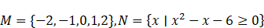, 则 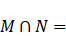
A. 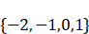
B. 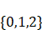
C. 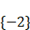
D.
2. 已知 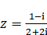, 则 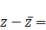
A.
B.
C. 0
D. 1
3. 已知向量 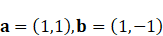. 若 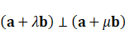, 则
A. 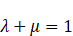
B. 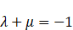
C. 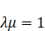
D. 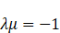
4. 设函数 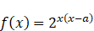 在区间 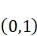 单调递减, 则 的取值范围是
A. 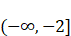
B. 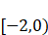
C. 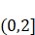
D. 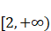
5. 设椭圆 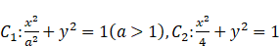 的离心率分别为 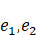. 若 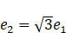, 则
A.
B.
C.
D.
6. 过点 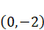 与圆 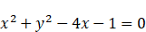 相切的两条直线的夹角为 , 则 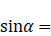
A. 1
B.
C.
D.
7. 记 为数列 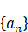 的前 项和, 设甲: 为等差数列; 乙: 为等差数列, 则
A. 甲是乙的充分条件但不是必要条件
B. 甲是乙的必要条件但不是充分条件
C. 甲是乙的充要条件
D. 甲既不是乙的充分条件也不是乙的必要条件
8. 已知 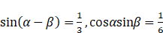, 则 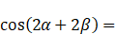
A.
B.
C.
D.
- 选择题: 本题共 4 小题, 每小题 5 分, 共 20 分. 在每小题给出的选项中, 有多项符合 题目要求. 全部选对的得 5 分, 部分选对的得 2 分, 有选错的得 0 分
9. 有一组样本数据 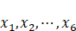, 其中 是最小值, 是最大值, 则
A. 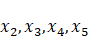 的平均数等于 的平均数
B. 的中位数等于 的中位数
C. 的标准差不小于 的标准差
D. 的极差不大于 的极差
10. 噪声污染问题越来越受到重视, 用声压级来度量声音的强弱, 定义声压级 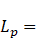 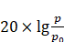, 其中常数 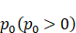 是听觉下限阑值, 是实际声压. 下表为不同声源 的声压级:
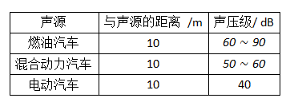
已知在距离燃油汽车、混合动力汽车、电动汽车 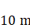 处测得实际声压分别为 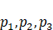, 则
A. 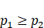
B. 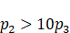
C. 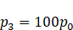
D. 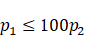
11. 已知函数 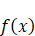 的定义域为 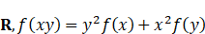, 则
A. 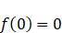
B. 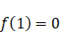
C. 是偶函数
D. 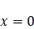 为 的极小值点
12. 下列物体中, 能够被整体放入核长为 1 (単位: ) 的正方体容器 (容器壁厚度忽略不 计)内的有
A. 直径为 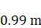 的球体
B. 所有棱长均为 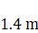 的四面体
C. 底面直径为 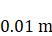, 高为 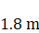 的圆柱体
D. 底面直径为 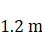, 高为 的圆柱体
三、填空题: 本大题共 4 小题, 每小题 5 分, 共 20 分.
13. 某学校开设了 4 门体育类选修课和 4 门艺术类选修课, 学生需从这 8 门课中选修 2 门或 3 门课, 并且每类选修课至少选修 1 门, 则不同的选课方案共有 种 (用数字作答).
14. 在正四棱台 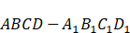 中, 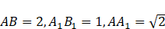, 则该棱台的体积为
15. 已知函数 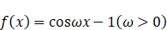 在区间 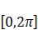 有且仅有 3 个零点, 则 的取值范围是
16. 已知双曲线 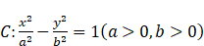 的左、右焦点分别为 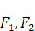. 点 在 上. 点 在 轴上, 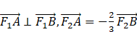, 则 的离心率为
四、解答题: 本大题共 6 小题, 共 70 分. 解答应写出必要的文字说明、证明过程或演算步骤.
17. 已知在 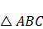 中, 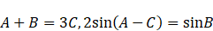.
(1) 求 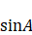;
（2）设 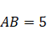, 求 边上的高.
18. 如图, 在正四棱杜 中, 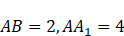. 点 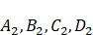 分别在棱 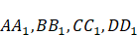 上, 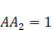, 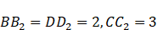.
(1) 证明: 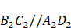;
（2） 点 在棱 上, 当二面角 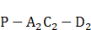 为 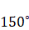 时, 求.
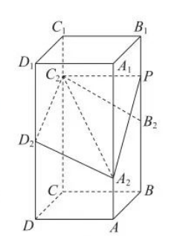
19. 已知函数 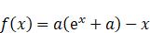.
(1) 讨论 的単调性;
（2）证明: 当 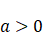 时, 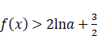.
20. 设等差数列 的公差为 , 且 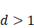, 令 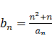, 记 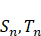 分别为数列 , 的前 项和.
(1) 若 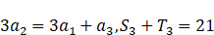, 求 的通项公式;
( 2 ) 若 为等差数列, 且 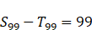, 求 .
21. 甲乙两人投篮, 每次由其中一人投篮, 规则如下: 若命中则此人继续投篮, 若末命中则 换为对方投篮. 无论之前投篮情况如何, 甲每次投篮的命中率均为 0.6 , 乙每次投篮的 命中率均为 0.8 , 由抽签决定第一次投篮的人选, 第一次投篮的人是甲, 乙的概率各为 0.5 .
( 1 ) 求第 2 次投篮的人是乙的概率;
( 2 ) 求第 次投篮的人是甲的概率;
( 3 ) 已知: 若随机变量 服从两点分布, 且 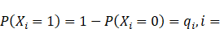 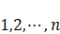, 则 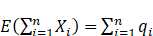, 记前 次 (即从第 1 次到第 次投篮) 中甲 投篮的次数为 , 求 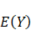.
22. 在直角坐标系 中, 点 到 轴的距离等于点 到点 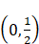 的距离, 记动点 的轨迹为 .
(1) 求 的方程;
( 2 ) 已知矩形 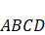 有三个顶点在 上, 证明: 矩形 的周长大于 .

参考答案（非官方答案仅供参考）
- C
- A
- D
- D
- A
- B
- C
- B
- BD
- ACD
- ABC
- ABD
- 64
- 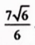
- [2,3)
- 